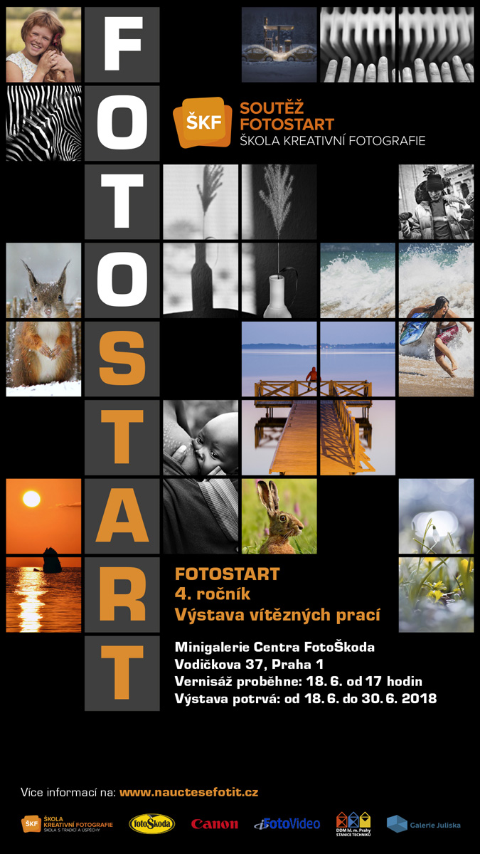

Matěj Kábrt – D1B
Autor: Matěj Kábrt | Soutěžní téma: 5. Kouzlo černobílé fotografie

Samota na obloze
